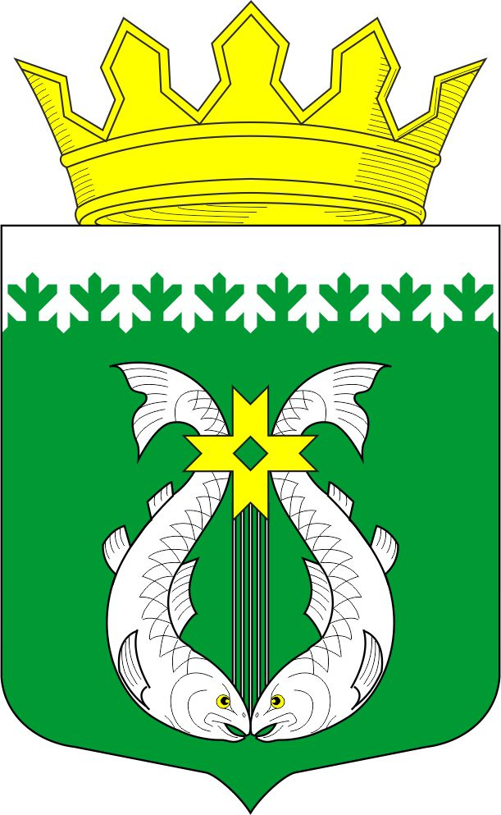

РОССИЙСКАЯ ФЕДЕРАЦИЯ
РЕСПУБЛИКА КАРЕЛИЯ

СОВЕТ ДЕПУТАТОВ МУНИЦИПАЛЬНОГО ОБРАЗОВАНИЯ
«СУОЯРВСКИЙ РАЙОН»
__________________________________________________________________________________________
186870, г. Суоярви, ул. Шельшакова, 6, Факс: 5 –10 – 46, Телефон: 5 – 14 -50

От 19 июня 2018 г.

Уважаемые жители Суоярвского района!
29 июня 2018 года в 11 часов состоится LVI сессия Совета депутатов МО «Суоярвский район» по адресу: г. Суоярви, ул. Шельшакова, д. 6, кабинет № 7 с повесткой дня:

1.О мерах содействия ОМВД России по Суоярвскому району в деятельности районной комиссии по делам несовершеннолетних в 2018 году
2.О ходе выполнения арендаторами лесных участков обязательств по лесовосстановлению на территории Суоярвского района
3. О проекте решения Совета депутатов МО «Суоярвский район» «Об утверждении Программы социально-экономического развития муниципального образования «Суоярвский район» на 2018-2022 годы
4. О ходе реализации и оценке эффективности муниципальных программ в муниципальном образовании «Суоярвский район»
5. Об исполнении государственных полномочий по опеке и попечительству на территории муниципального образования «Суоярвский район»
6. О придании статуса специализированного жилищного фонда жилым помещениям
7. О придании статуса специализированного жилищного фонда жилым помещениям
8. О придании статуса специализированного жилищного фонда жилым помещениям
9. О придании статуса специализированного жилищного фонда жилым помещениям
10.Разное (информация о состоянии автомобильных дорог на территории Суоярвского района).

Глава муниципального образования
«Суоярвский район» О.Л. Шарабайко

